# Dag verslag Stage Maandag 18/02/2019

Mijn dag begon vandaag met een vriendelijke verwelkoming en een vergadering. Tijdens de vergadering werd concreet mijn opdracht besloten. De eindbeslissing staat op een VR game waar je uit een vliegtuig springt en je aan de hand van de controllers (van de HTC VIVE) en de knoppen op de controllers je parachute bestuurd om uiteindelijk in een klein rubberen bootje te landen. De game heeft 2 modes. In de eerste mode speel je de game zoals net omschreven. In de tweede mode kom je obstakels tegen, moet je doorheen ringen vliegen en coins verzamelen.

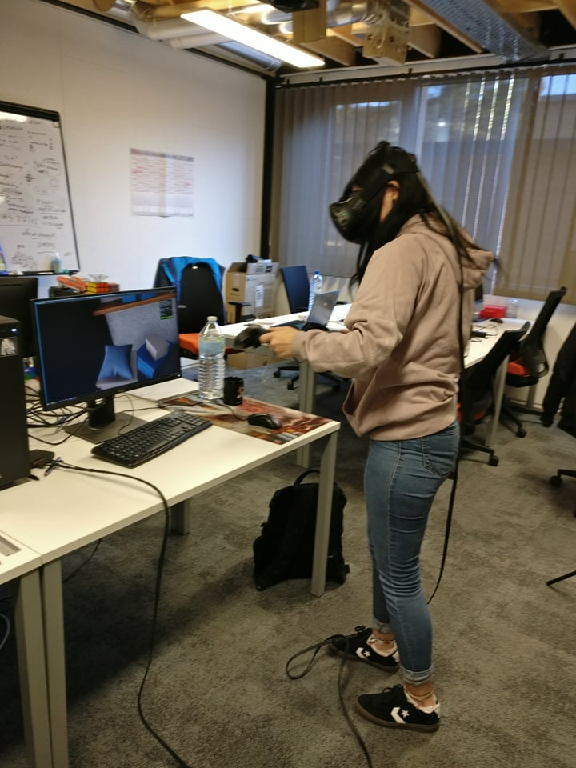Mijn tweede taak van de dag was enkele nodige programma’s instellen. Eén van deze programma’s was Unity. Unity stond al op mijn computer maar bij firewolf gebruiken ze unity 1.4 terwijl ik 3.0 gebruik. Het is belangrijk om allemaal op dezelfde versie te werken omdat er anders compatibiliteitsfouten ontstaan. Het volgende programma dat ik in stelde was sourcetree. Aan de hand van dit programma kon ik samen met de rest van firewolf studio’s aan een gedeeld project werken. Dankzij SourceTree is het dus mogelijk om met meerdere mensen aan één project te werken. SourceTree functioneert ook een klein beetje als back up. Het laatste wat ik nog moest doen was een account creeren op Gitlab. Via GitLab is het mogelijk om verschillende grote projecten met elkaar te delen die je dan in de sourcetree kan openen.

Vervolgens gingen we verder met het instellen van de HTC Vive. Dit is een Virtual Reality bril. Deze werd opnieuw geïnstalleerd omdat ik deze dan kon testen. De reden hiervan was zodat ik de omgeving waar ik in zou werken iets beter zou leren kennen. De game die ik op de HTC Vive mocht spelen was een game die gemaakt was door firewolf Studio’s. Ik moest in een virtueel huis tien kleine beeldjes in de vorm van het logo van firewolf studios zoeken en in een doos steken. Natuurlijk mocht ik de verdere aspecten van VR ook uittesten waardoor ik op het einde van de game met meubels mocht rondgooien in de virtuele wereld

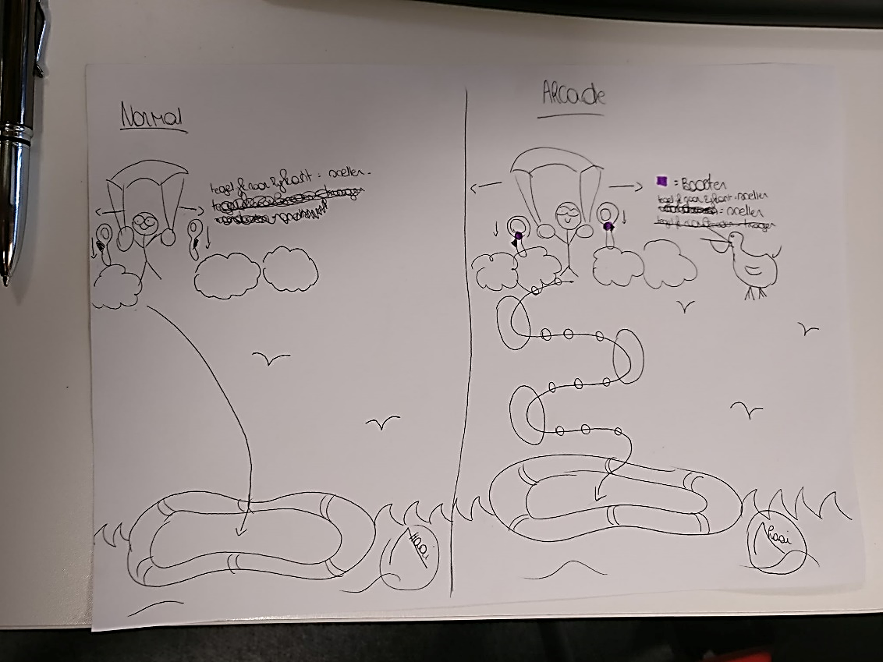Nu al het voorbereidend werk gedaan was kon het echte werk beginnen. Ik wist echter niet direct hoe ik moest beginnen dus ik kreeg een beetje hulp van Wouter (collega). Hij adviseerde me om vooraleer ik begon te coderen, ik eerst even alles wat moest gebeuren op papier zou uit tekenen/ schrijven. Dit heb ik dus ook gedaan.

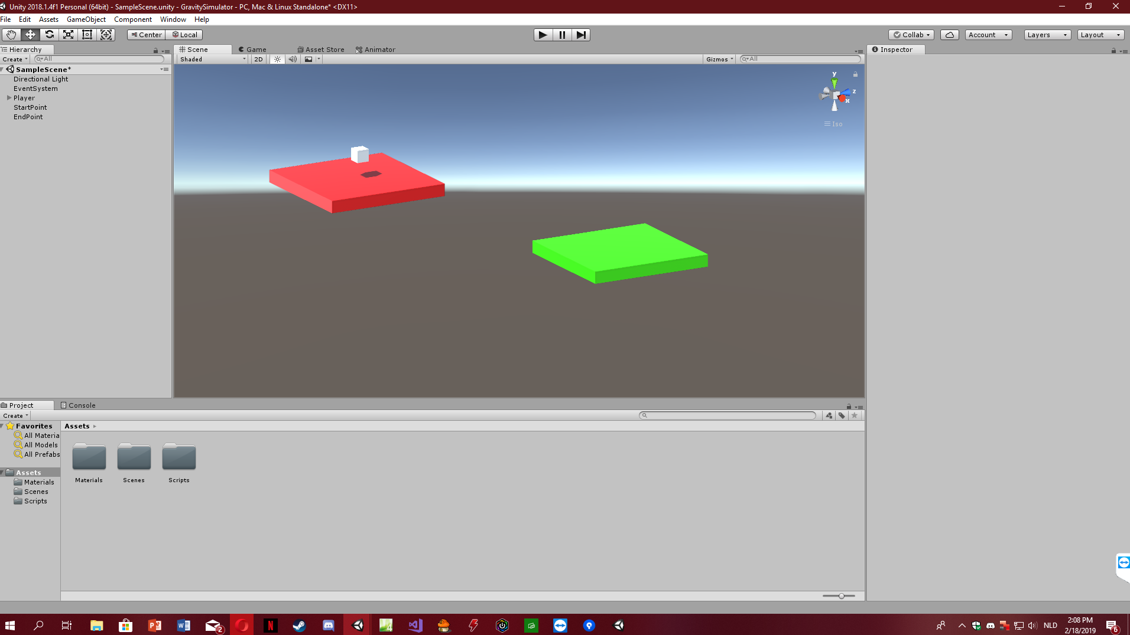Toen mijn geïllustreerde voorbereiding ook klaar was kon ik beginnen coderen. Als eerst maakte ik een klein scriptje er voor zorgde dat ik een blokje kon laten vliegen van punt 1 naar punt 2. In dit scriptje werd ook aangegeven dat het blokje kon ronddraaien en dat deze in de richting waarnaar je wijst toevliegt. De game heeft ook een “boost functie” om sneller te vliegen. Deze werkte eerst niet volledig. Om dit op te lossen kreeg ik hulp van Wouter. Hij vertelde me dat mijn controls gebaseerd moesten zijn op mijn speler en niet op de wereld. Hier mijn fout aan en dit is toen ook opgelost in samenwerking met Wouter.

Mijn dag liep bijna ten einde nu. Tot slot ben ik nog op gaan zoeken hoe ik de controls van de HTC Vive kon aanroepen in mijn script. Maar dat toepassen is voor morgen.